Отчёт о мероприятиях 7 В класса за 2017-2018 учебный год
- 13 октября 2017г. в рамках участия в социальном проекте «Мир профессий» совместно с гор.библиотекой №2 ребята посетили мебельный цех компании «Орлан», где познакомились с профессиями плотника и столяра.
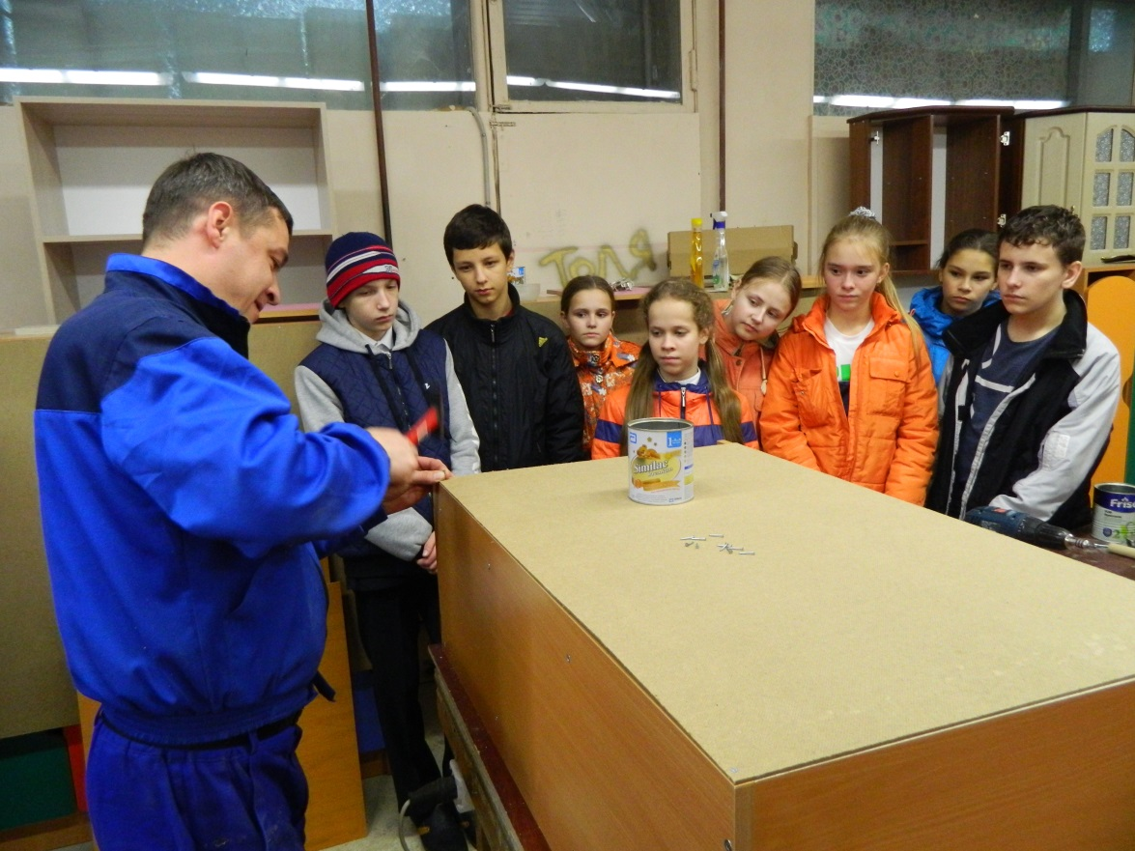
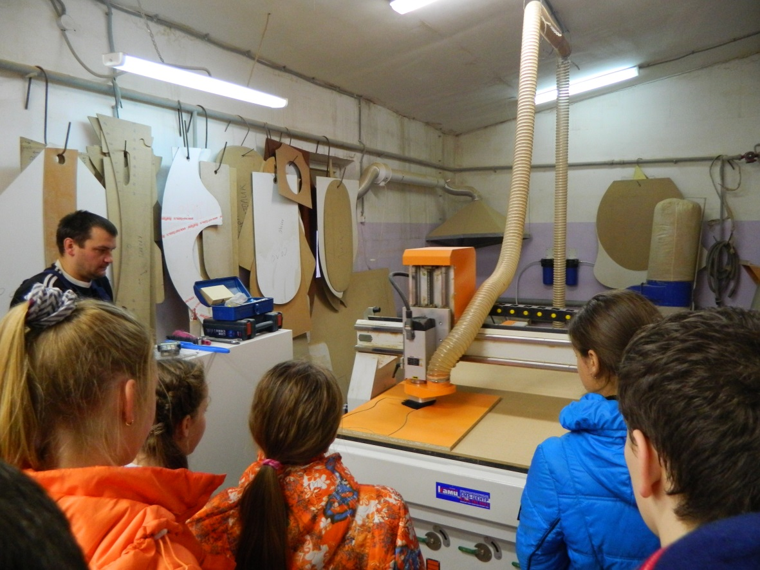

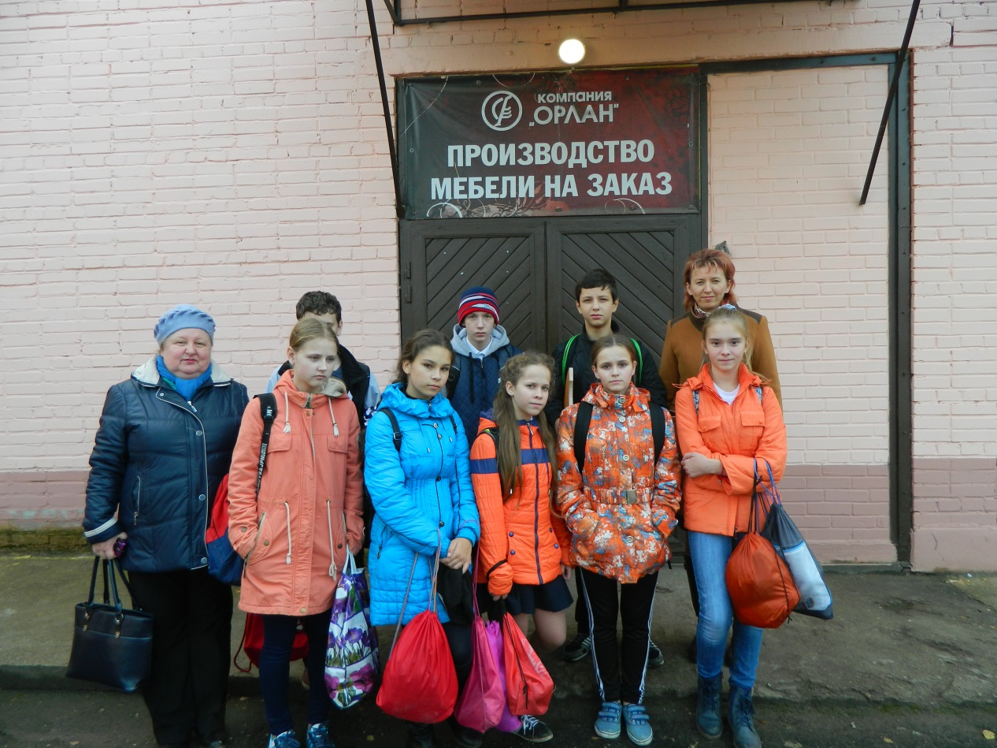

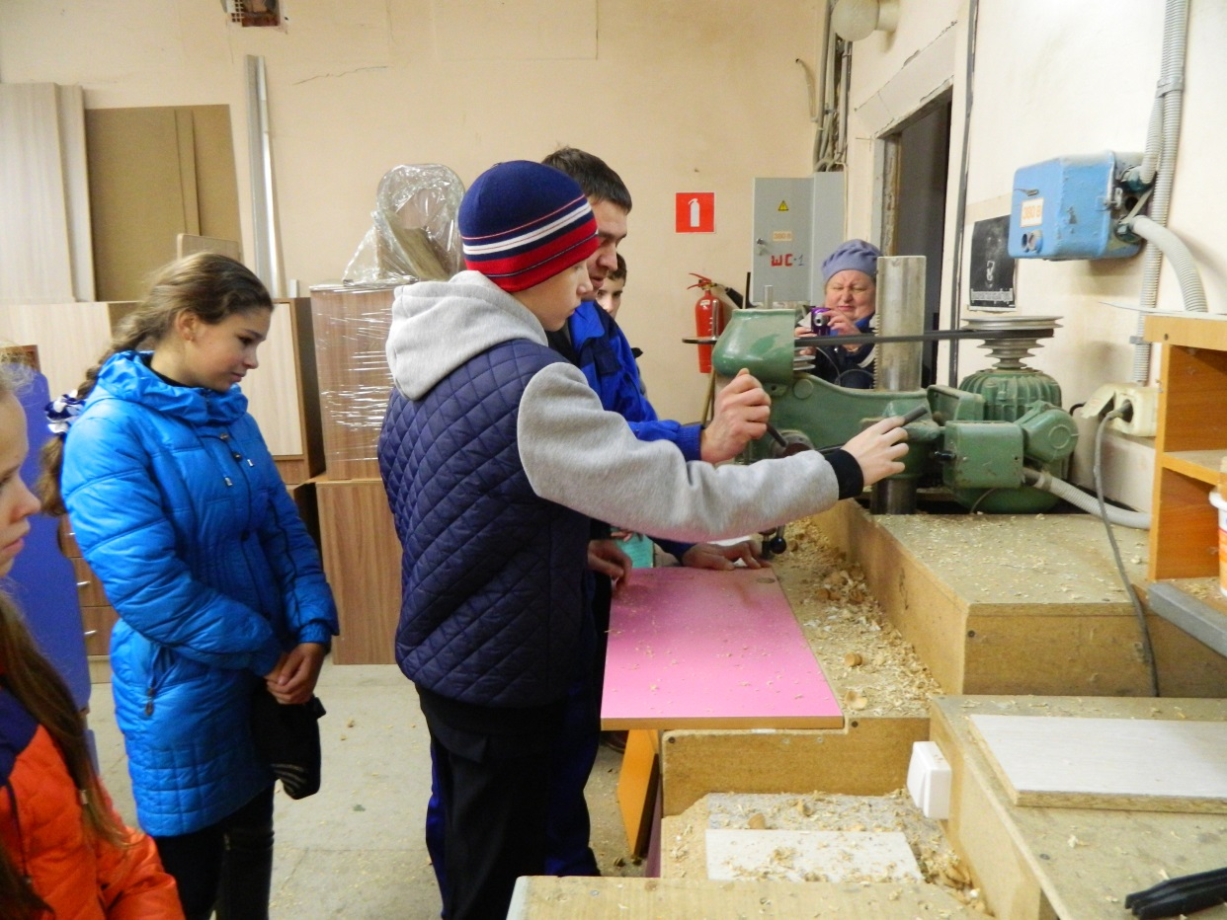

2) 12 октября 2017г. в рамках участия в социальном проекте «Мир профессий» совместно с гор.библиотекой №2 состоялась встреча с представителем ОДН ЛПП от станции Луга майором полиции Леонтьевой Анной Васильевной. Она рассказала о профессии инспектора по делам несовершеннолетних на ж/д, о работе транспортной полиции.
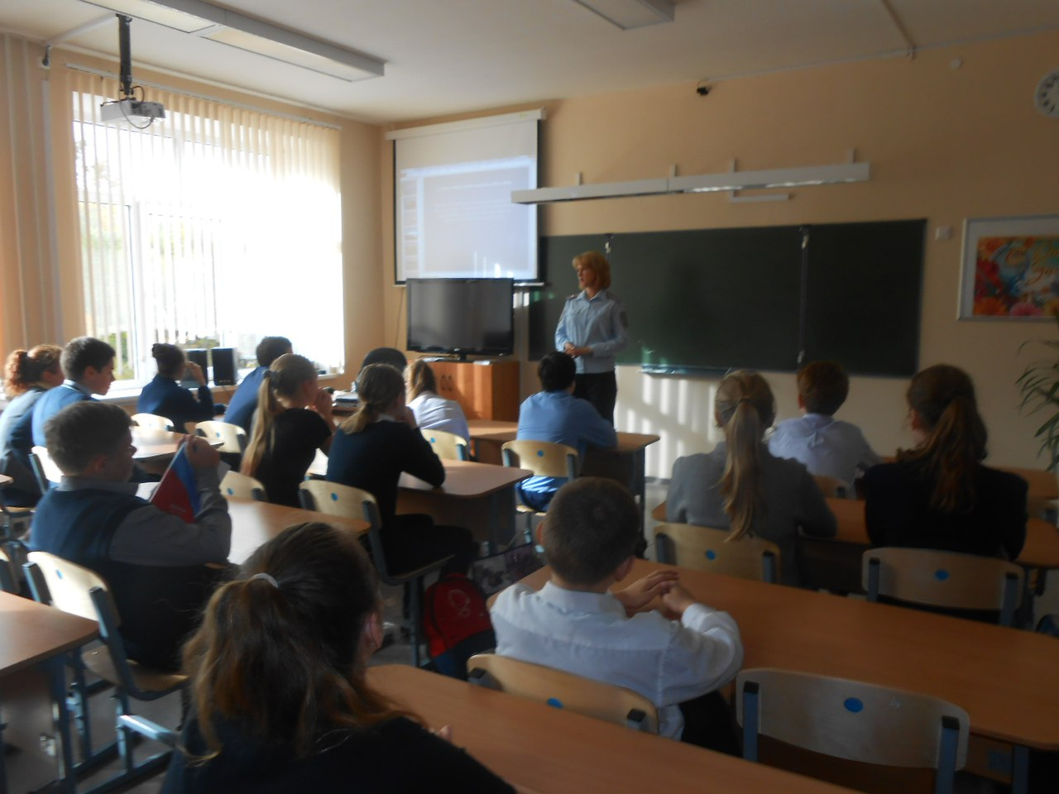
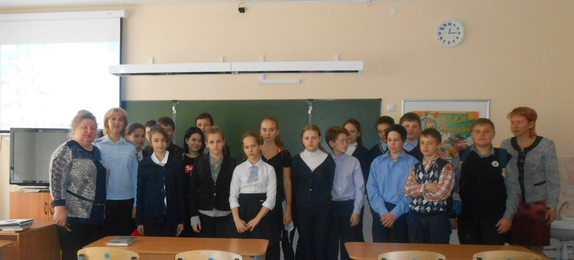

3) 20 сентября 2017 г. обучающиеся 7в класса участвовали в отчётной конференции проекта «Виртуальный Русский музей». Тема: «Прикладное творчество русского народа». Ребята представили творческое домашнее задание по теме, а также познакомились с работами учеников других школ.
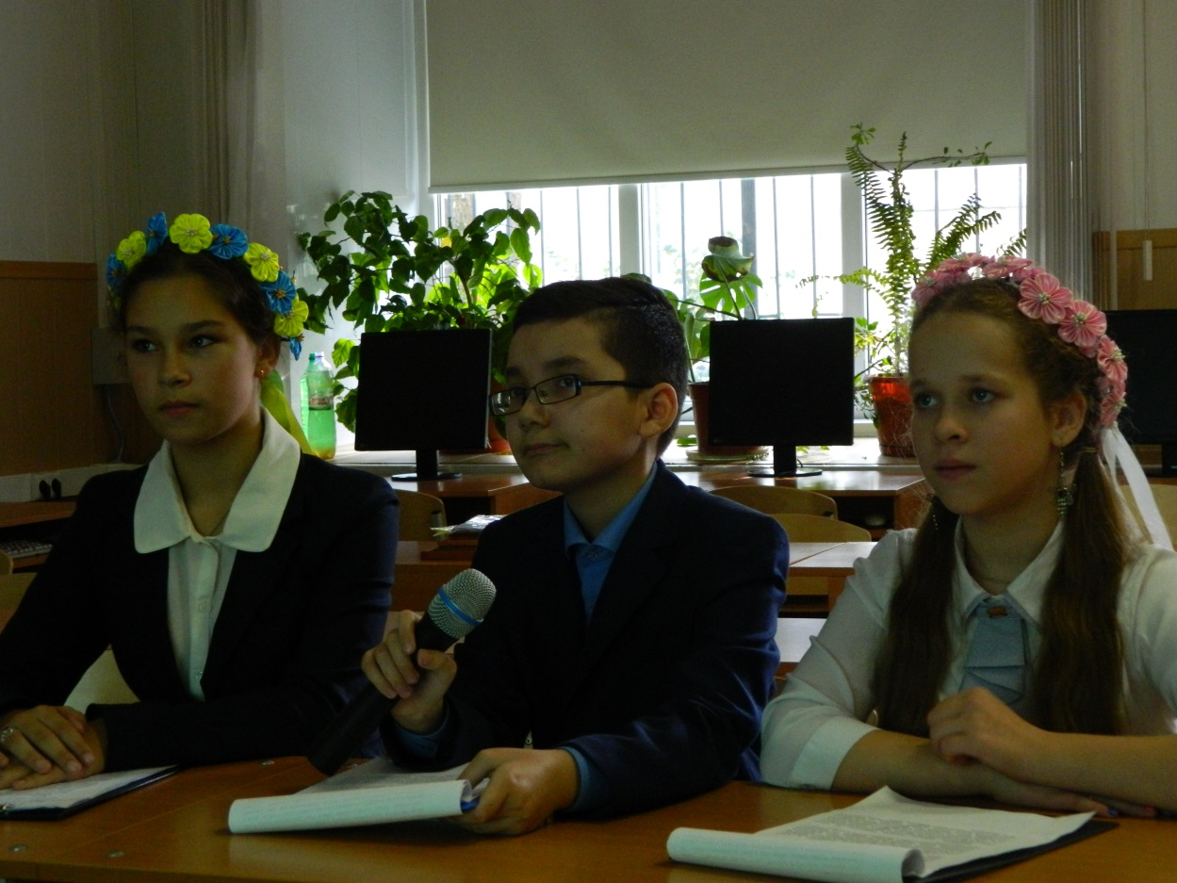
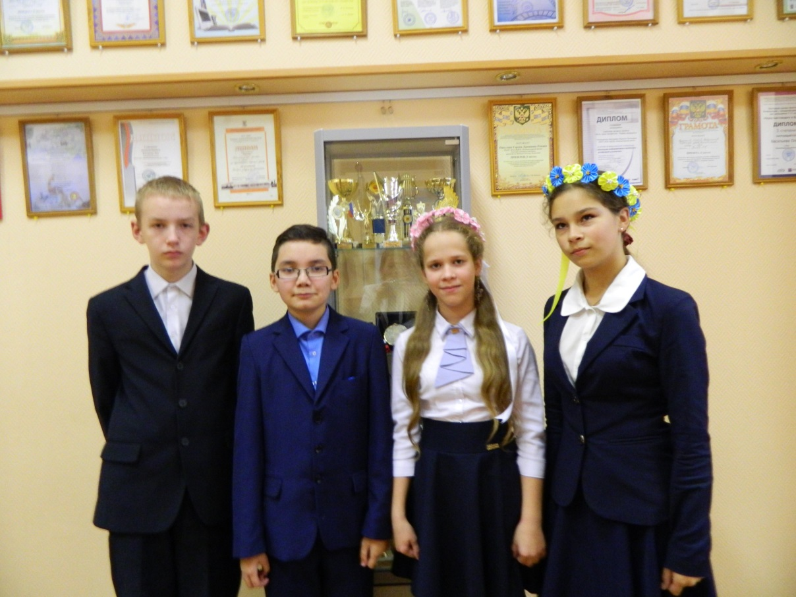

4) 9 октября учащиеся 7 В класса приняли участие в акции «Милосердие». Передали приюту животных крупу и корм.
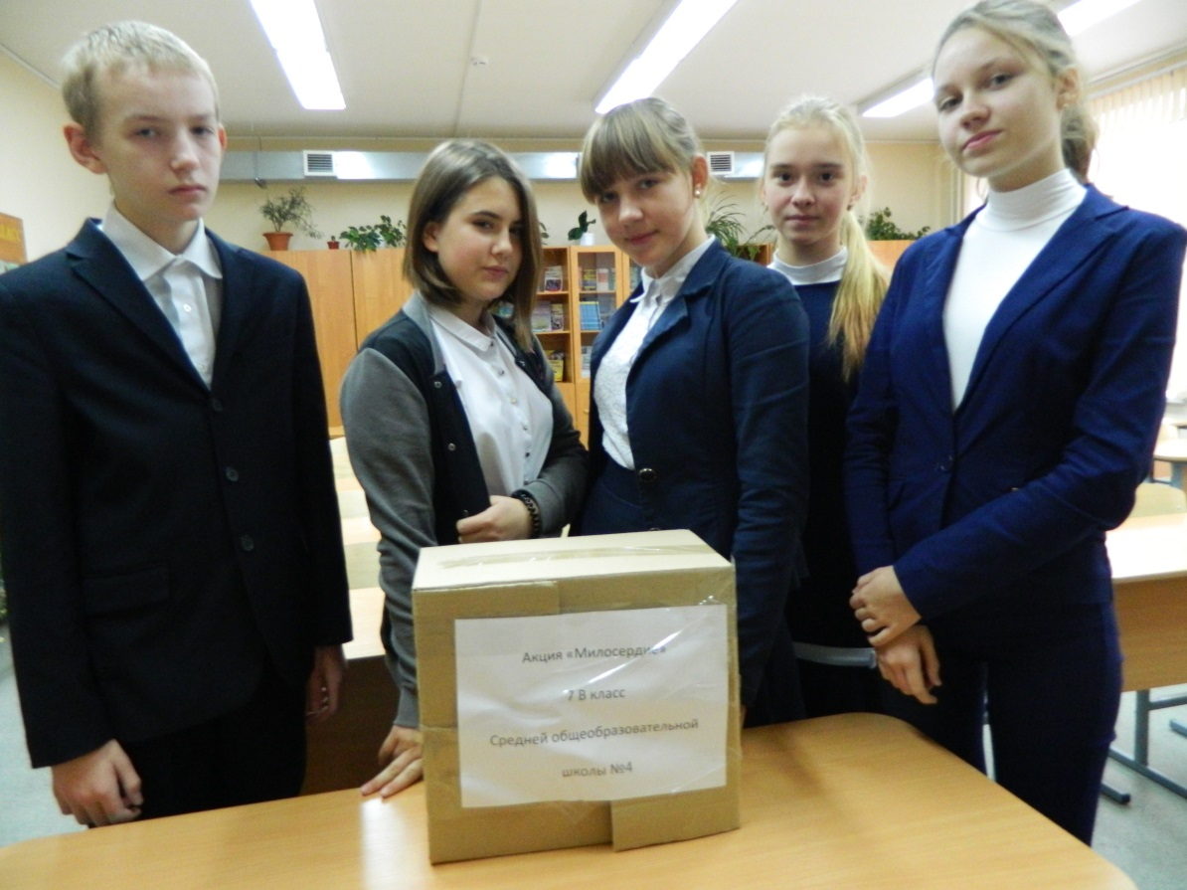
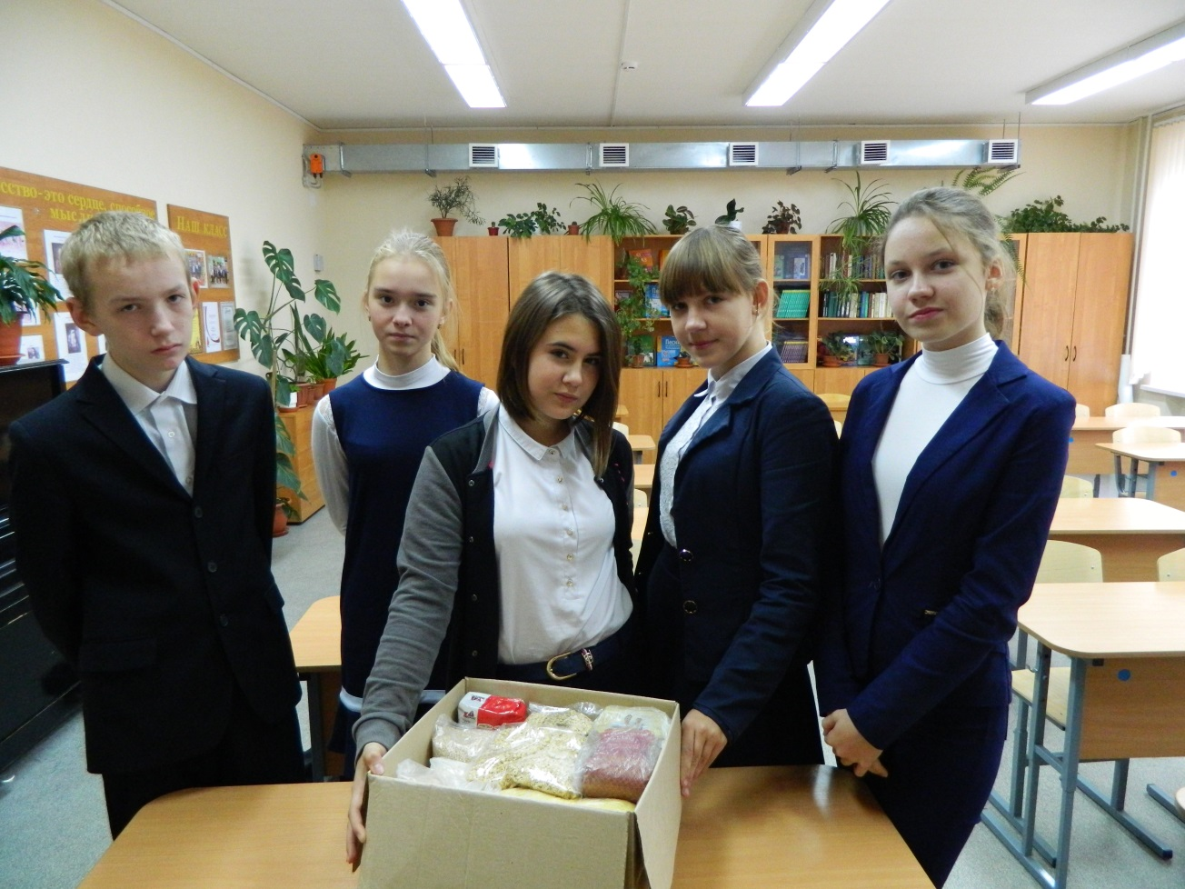

5) 3 октября учащиеся 7 В класса приняли участие в праздничном концерте, посвящённом Дню Учителя. Своих педагогов девочки поздравили песней «С днём учителя»
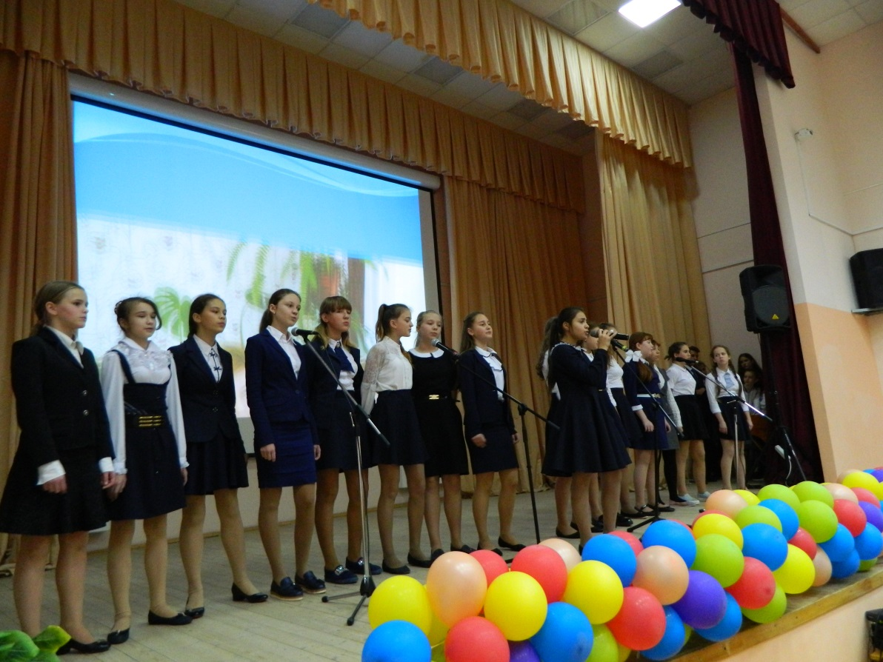
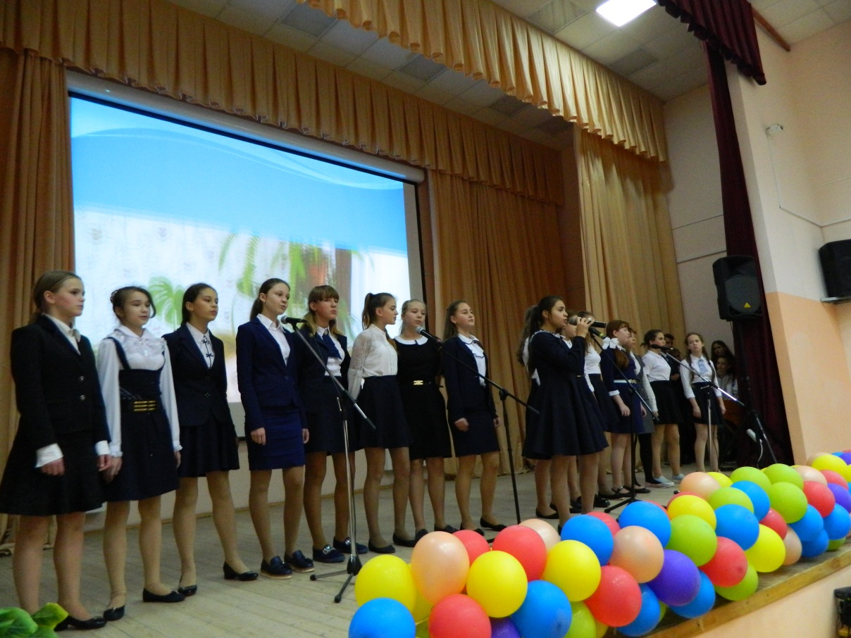

6) 12 февраля учащиеся 7 В класса поучаствовали в митинге у Городского Дома культуры, посвящённого освобождению Луги от немецко – фашистских захватчиков.
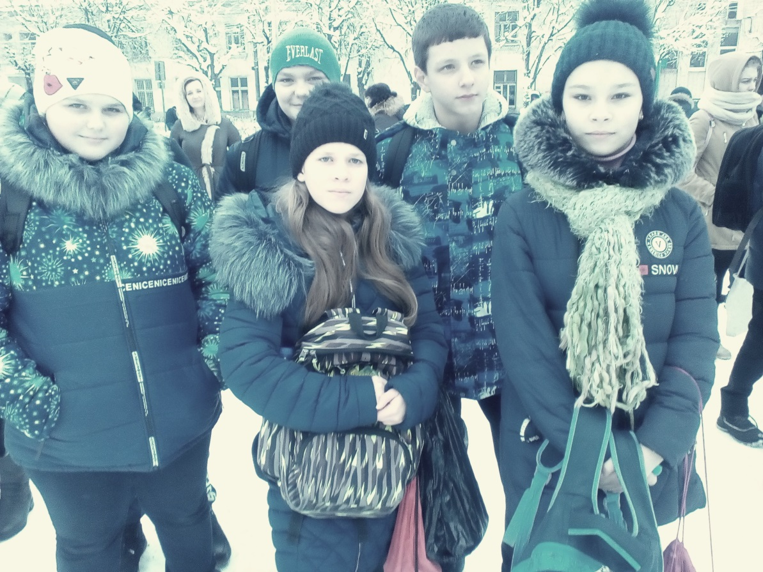

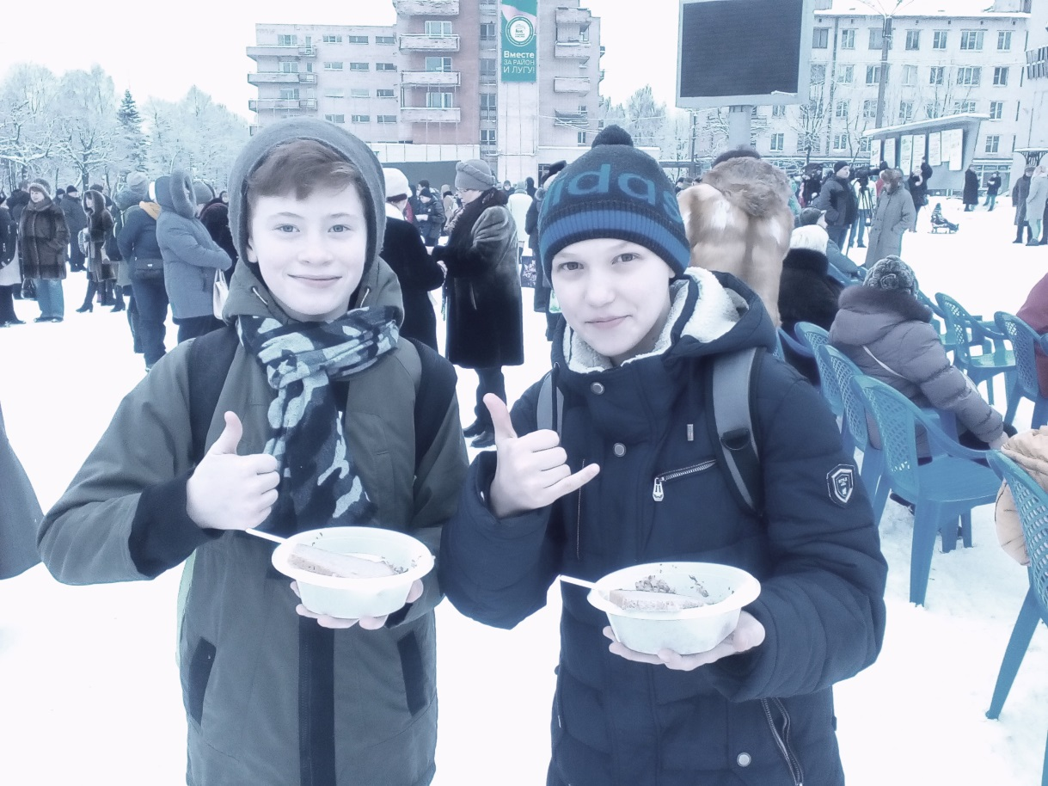

7) 20 февраля ребята 7 В класса приняли участие в конкурсе, посвящённом зимним видам спота: метание валенок, ходьба на лыжах, катание на ватрушке, перетягивание каната.
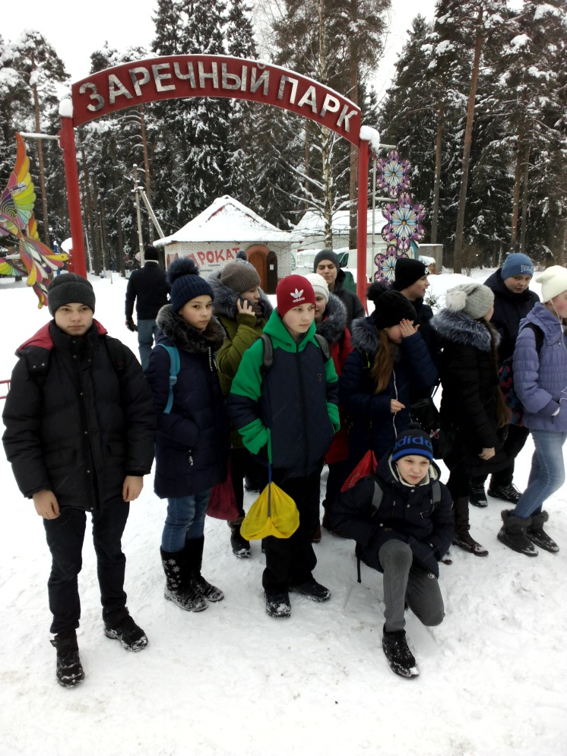

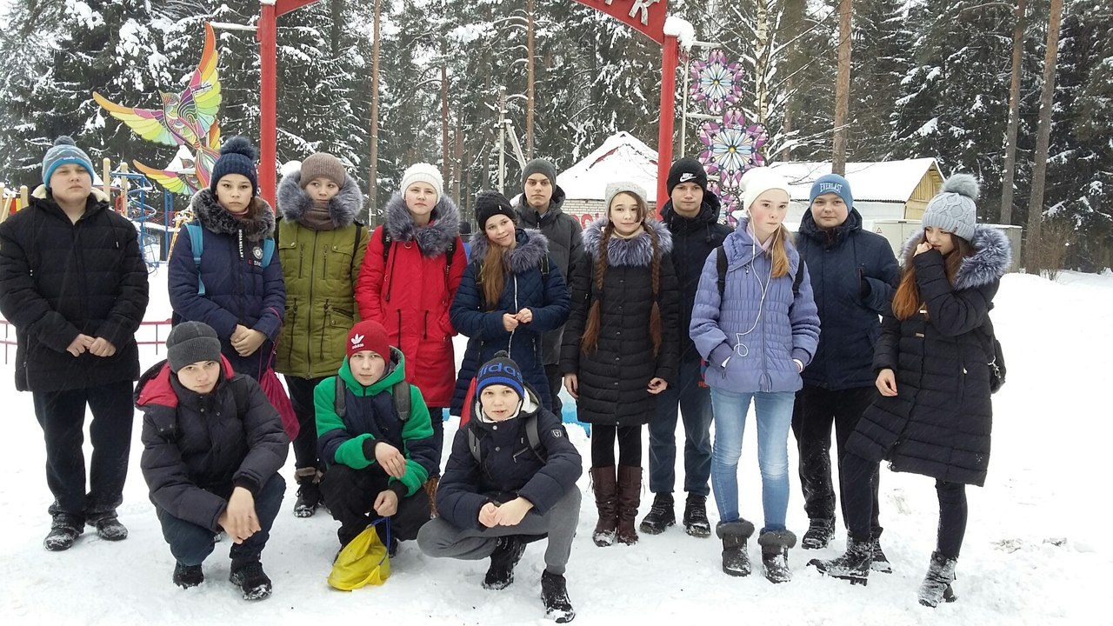

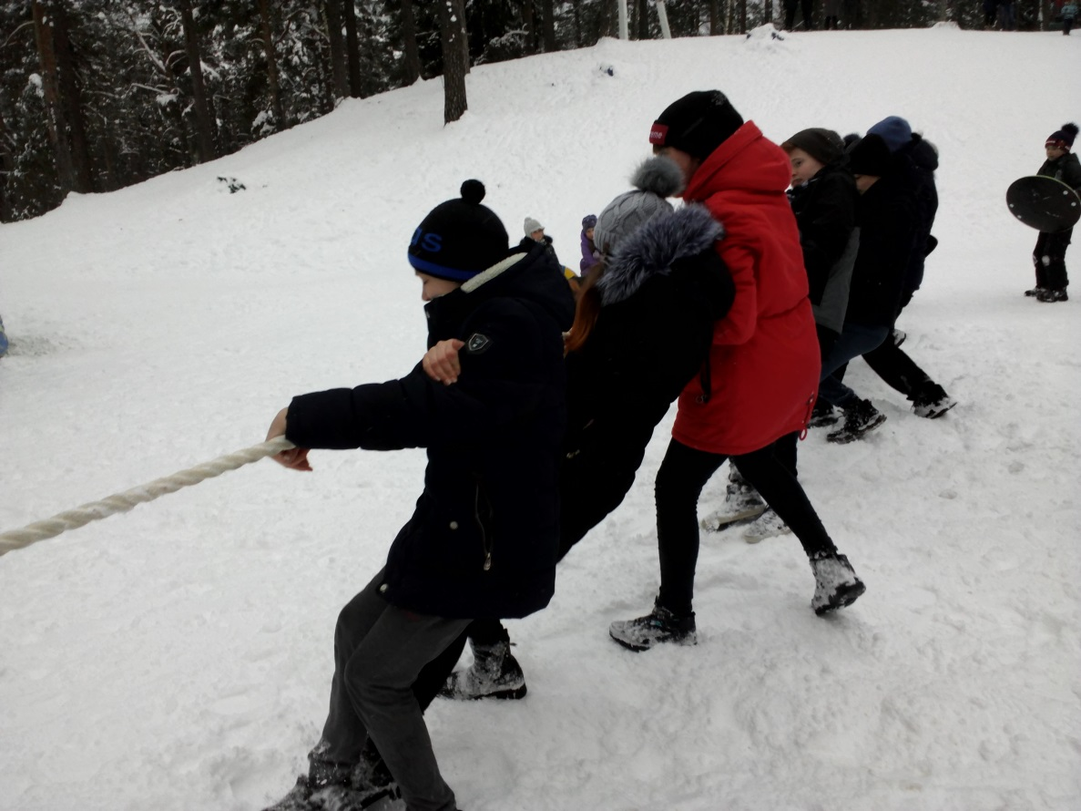
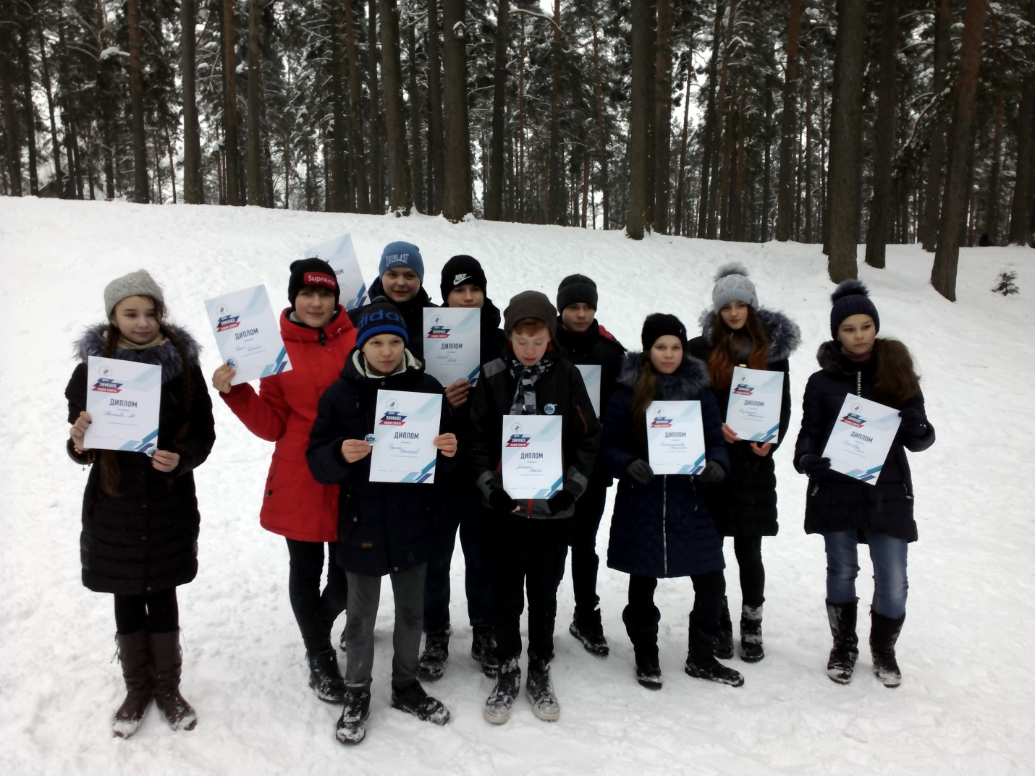

7) 27 марта учащиеся 7в класса со своими родными и классным руководителем Колосовой Н.В. участвовали в митинге, посвящённом памяти погибших в страшной трагедии г. Кемерово. Митинг проходил на площади Мира нашего города. Выступающий говорил о самом главном в нашей жизни – о любви к родным и близким, особенно в тяжёлые моменты жизни. Собравшиеся, среди которых были маленькие дети, школьники и взрослые, почтили минутой молчания всех сгоревших заживо детей и их родителей.
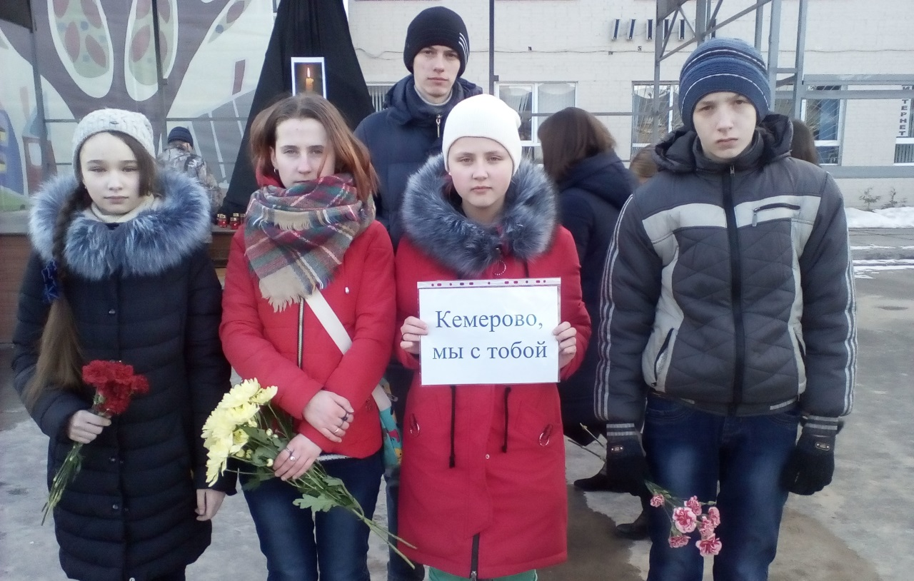
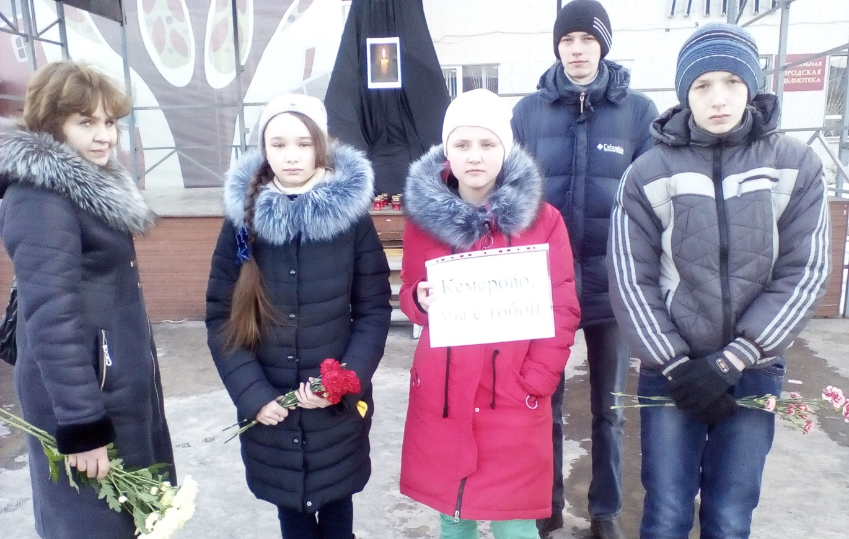
8) В рамках общероссийской акции «Неделя без турникетов» учащиеся 7-х классов МОУ СОШ №4 посетили мебельное производство «Орлан» холдинговой компании в целях профориентационной работы среди школьников. Учащиеся познакомились с предприятием, работой деревообрабатывающих станков, встретились с успешными работниками предприятия.
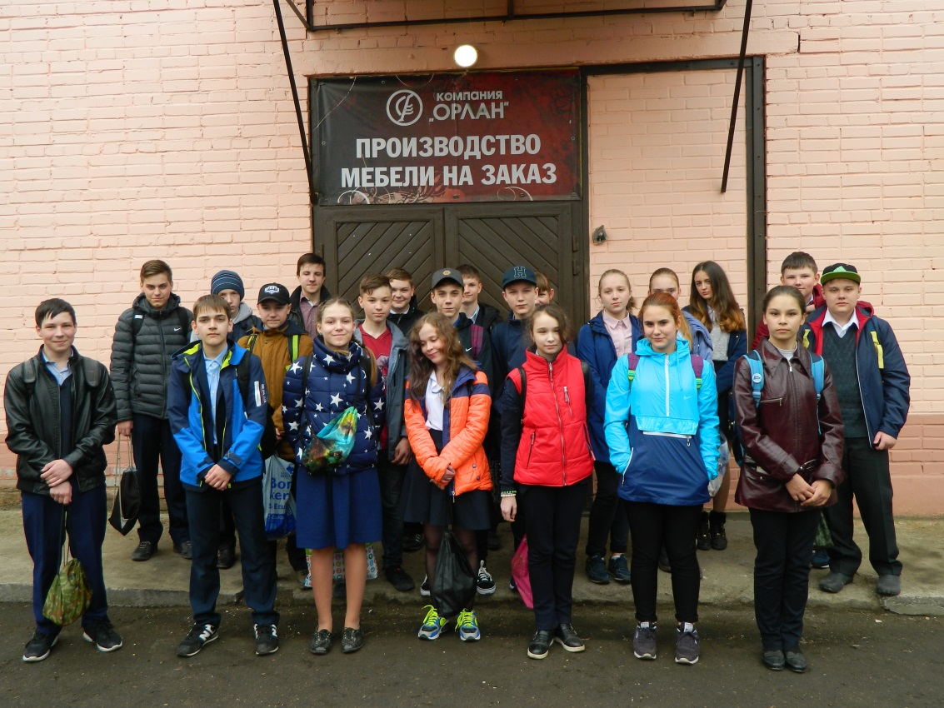
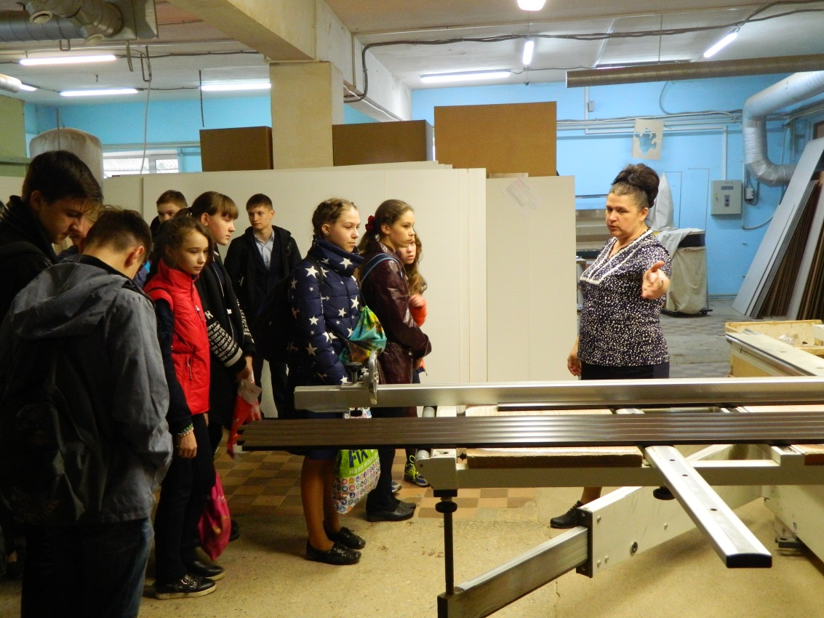

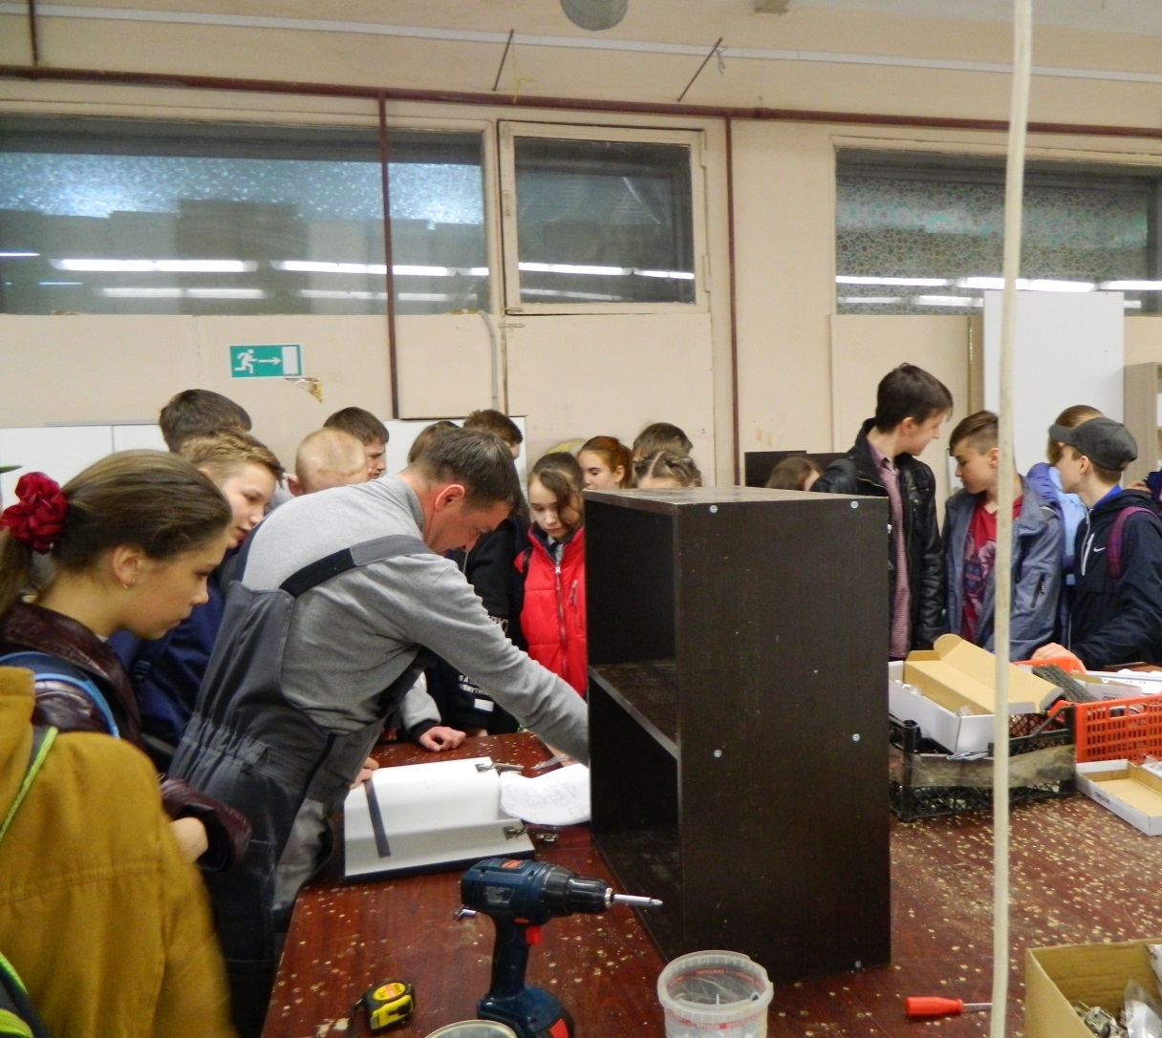
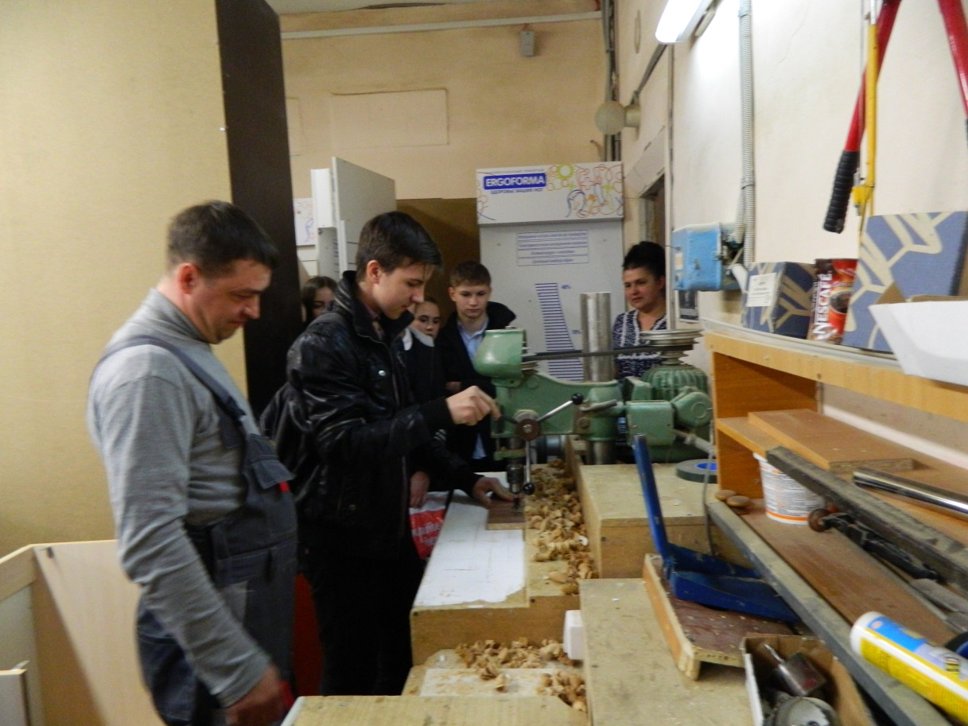

9) 10 апреля состоялась очередная встреча с сотрудниками Русского музея по пилотному проекту «Встреча с русским музеем», на которой побеседовали о времени эпохи Просвещения в России.
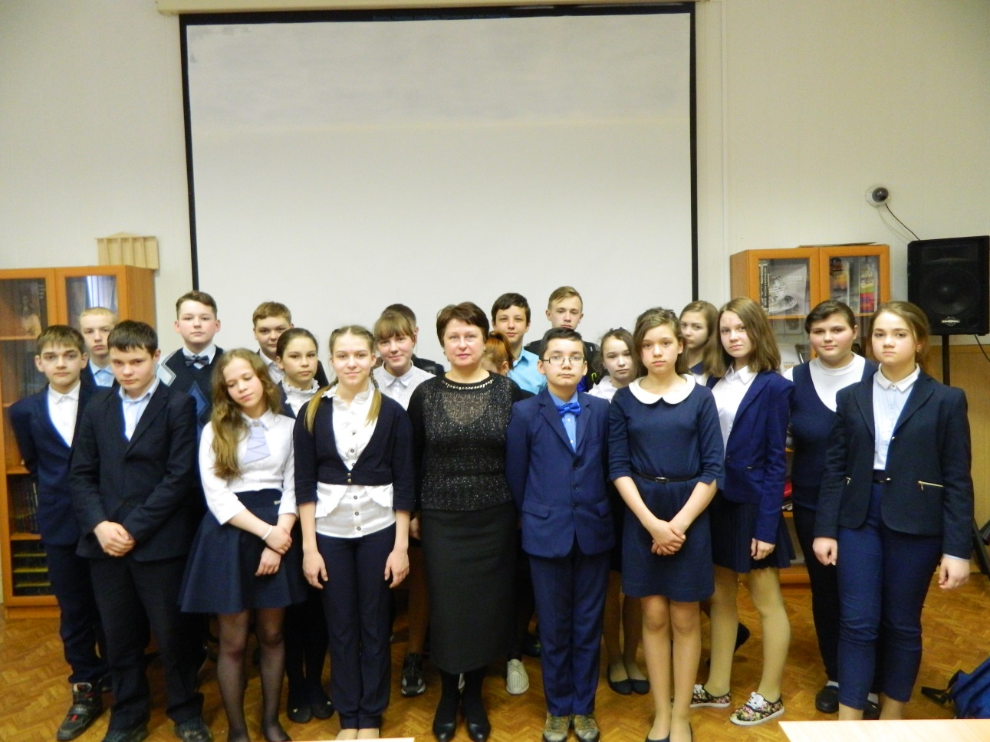
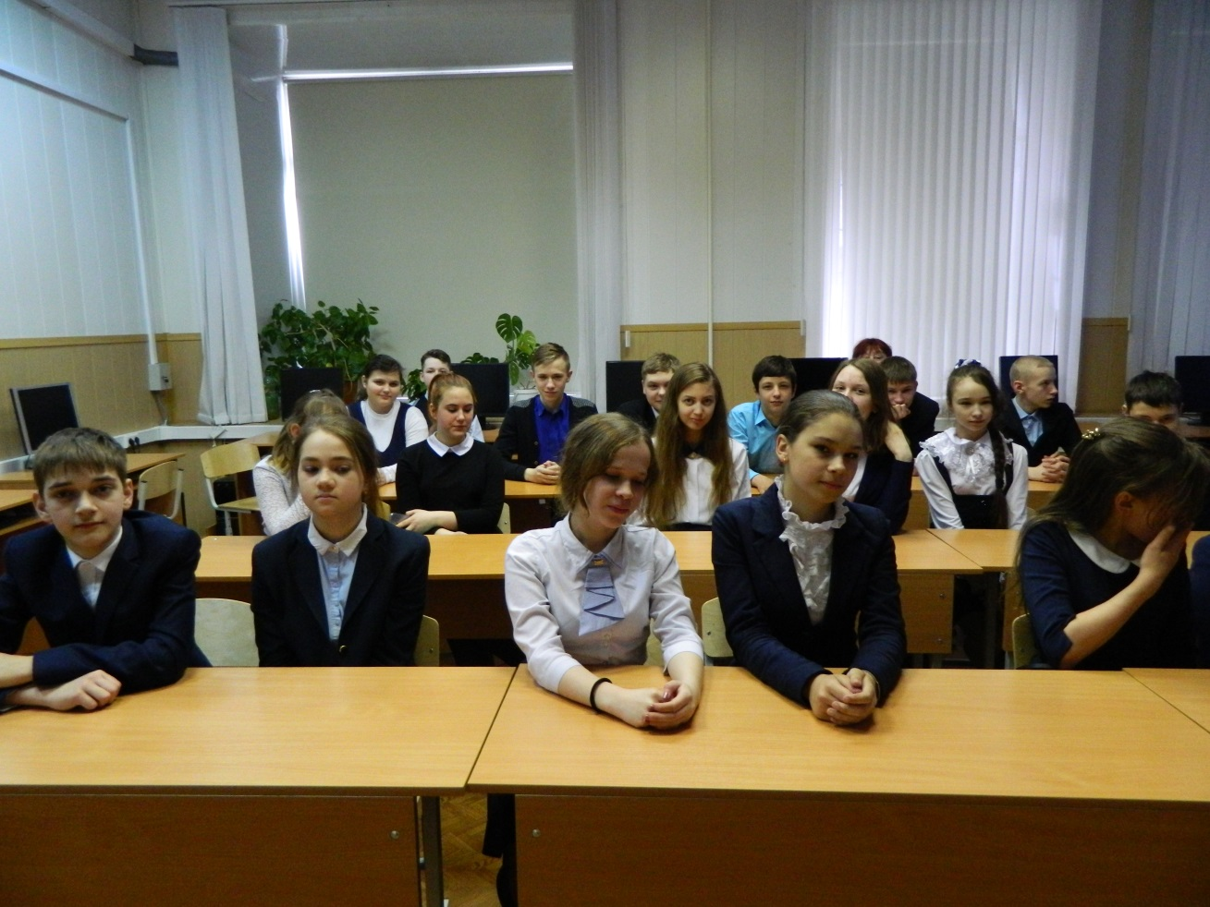
10) 18 мая 2018 г. учащиеся 7 В класса побывали на экскурсии – занятии по пилотному проекту «Виртуальный Русский музей» в Санкт – Петербурге, где познакомились с экспозицией картин и скульптур, посвящённых Петру I и Екатерине II. Также познакомились с садово-парковой архитектурой эпохи Просвещения в «Летнем саду».
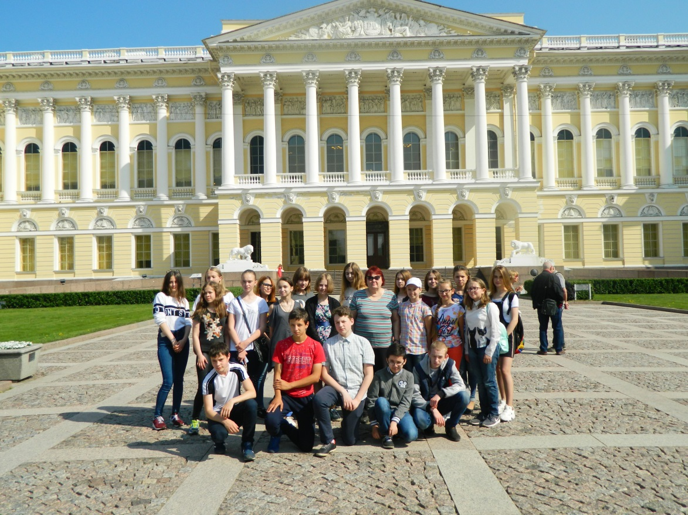
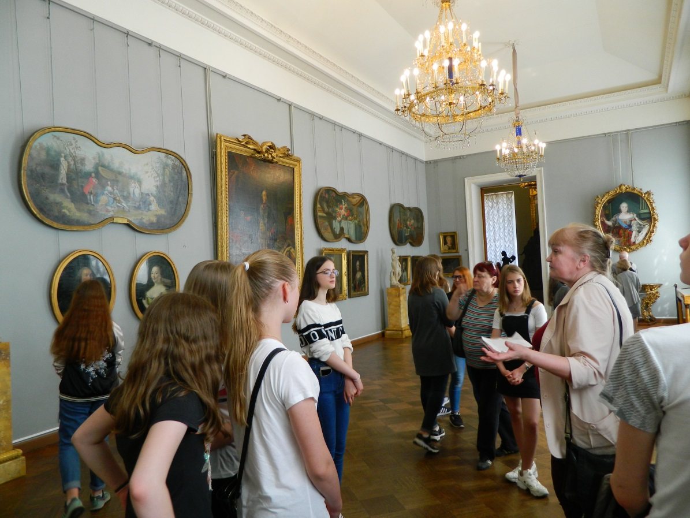

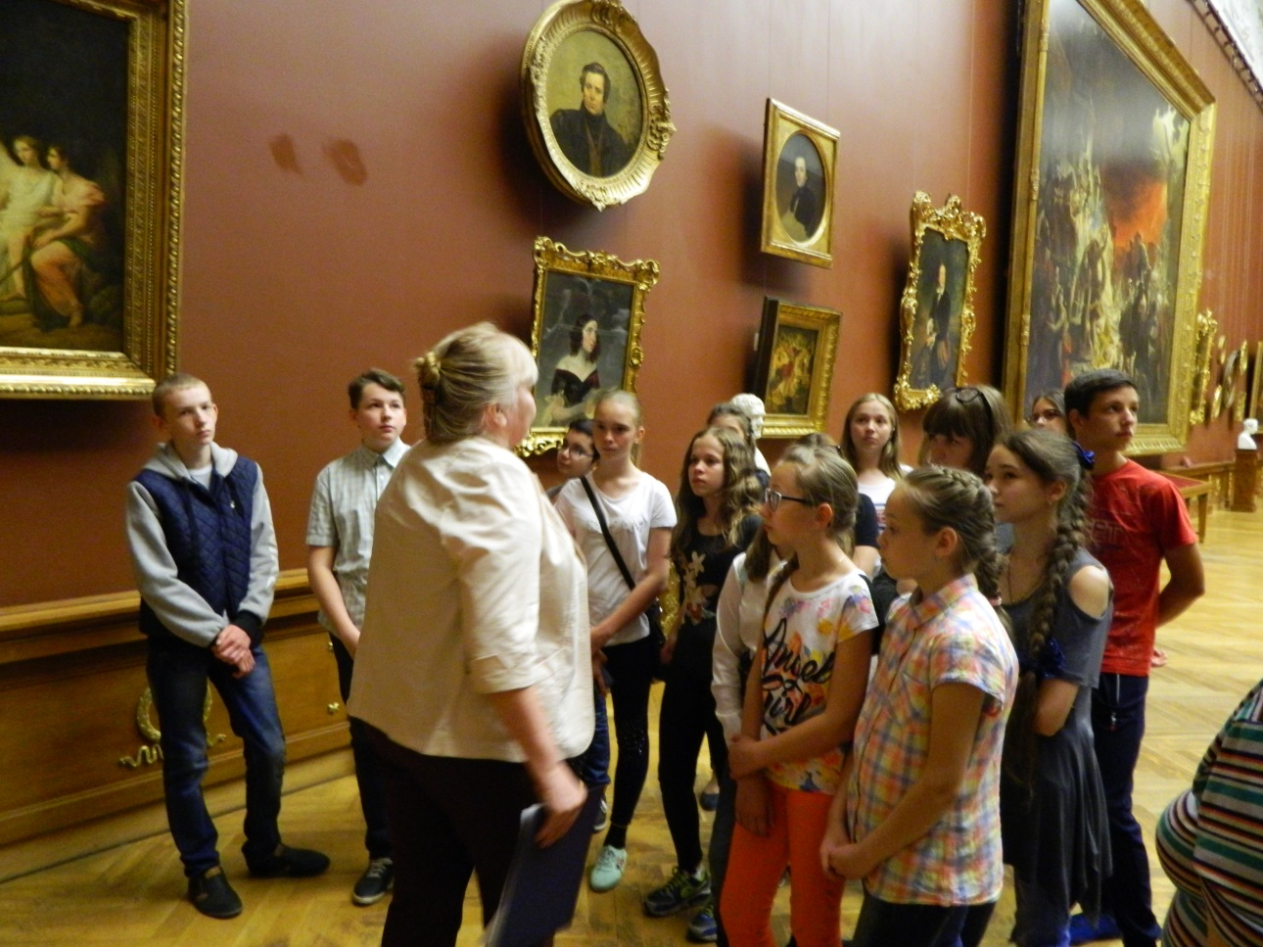
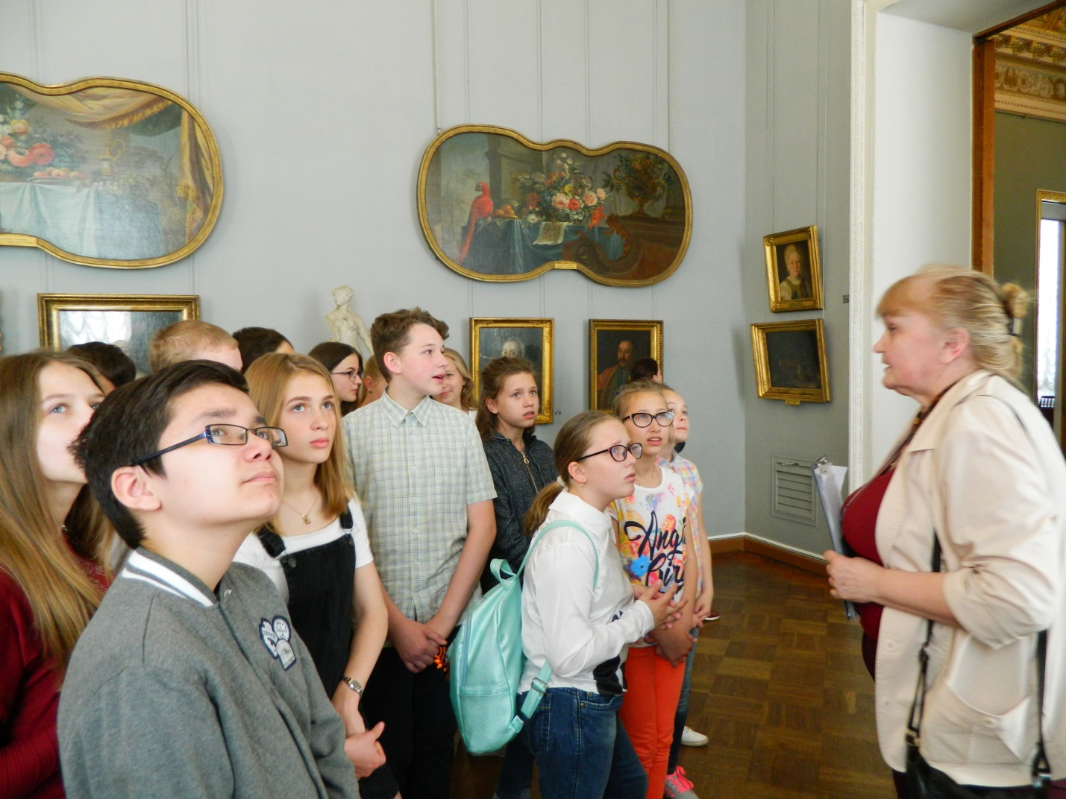
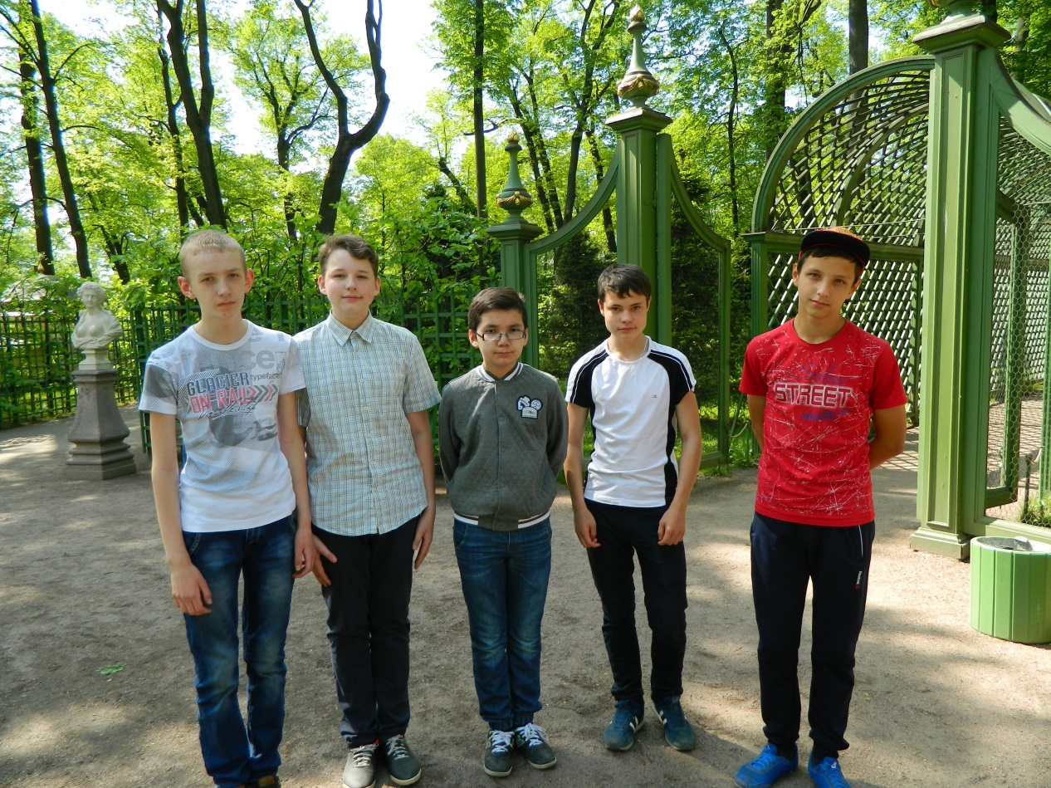
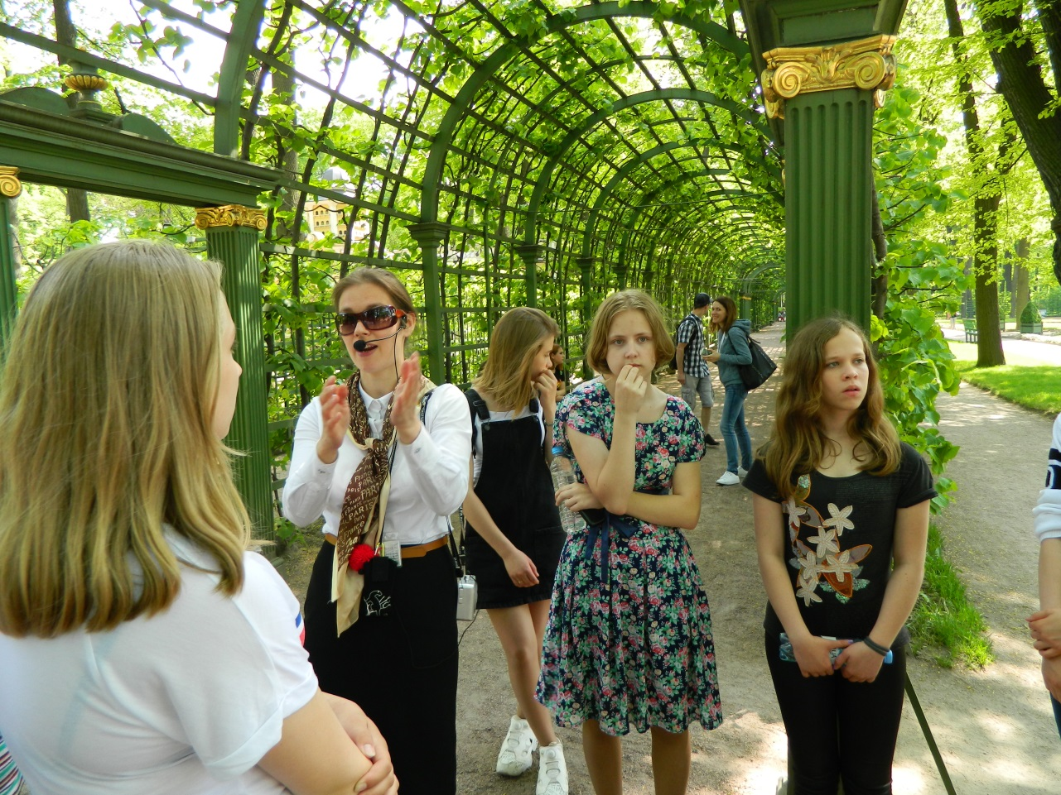

11) 7 мая состоялся праздничный концерт, посвящённый 73 годовщине ВОВ. 7 классы провели школьное мероприятие и исполнили любимую всеми песню «Катюша», а также представили танец.
